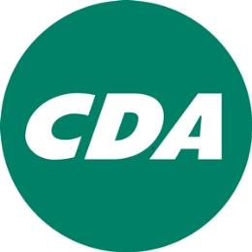

Motie vreemd aan de orde van de dag over kwijtschelding afvalstoffenheffing

De gemeenteraad van Den Helder, in vergadering bijeen op 6 april 2021,
constaterende dat:
- de huidige regeling afvalstoffenheffing geen ruimte biedt bij wijziging in gezinssamenstelling, gedurende het belastingjaar, waardoor er geen restitutie kan plaatsvinden indien de gezinssamenstelling wijzigt van meerpersoons- naar eenpersoonshuishouden;
overwegende dat:
- de afvalstoffenheffing kostendekkend dient te zijn;

verzoekt het college van burgemeester en wethouders:
- voor 1 september 2021 met een voorstel te komen waarmee de afvalstoffenheffing kan worden aangepast naar de gezinssamenstelling, zodat restitutie geregeld wordt;
- het voorstel met terugwerkende kracht -tot 1 januari 2021 - in te laten gaan, waarbij het college ook een oplossing zoekt voor de gezinssamenstelling van meerpersoons- naar eenpersoonshuishouden in 2021,

en gaat over tot de orde van de dag.

Daniëlle Pater Beter voor Den Helder
Nancy List Gemeentebelangen Den Helder
Harmen Krul CDA
Sylvia Hamerslag Behoorlijk Bestuur voor DH&J

